Pressmeddelande 2017-09-27:
Allt i en tank – BAGA Solo

Baga Water Technology har en helt ny lösning för att rena bad-, disk- och tvättvatten. Allt sker i en tank utan att efterföljande bädd behövs!
BAGA Solo är en komplett reningsanläggning i en enda tank för bad-, disk- och tvättvatten, så kallat BDT-vatten. Tanken har tillräcklig volym och kapacitet för hela familjens behov. Som namnet avslöjar behövs ingen efterföljande bädd, vilket gör BAGA Solo till den perfekta lösningen för den som inte vill inkräkta allt för mycket på sin tomtyta.
Reningsverket kombinerar BAGA:s patenterade slamavskiljarteknik med en nyutvecklad högeffektiv bioreaktor baserad på ett rörligt bärarmaterial. Det materialet behöver varken bytas ut eller rengöras. Tanken har ett väl tilltaget magasin vilket minimerar antalet slamtömningar. Enkelhet i utförandet har eftersträvats för att minimera behovet av tillsyn och service.  Fördelar  - Allt i en tank  - Lågbyggd kompakt tank med effektiv intern vätskerecirkulation  - Provtagning kan ske direkt i tanken  - Möjlighet till energisparfunktion för den som är bortrest  - Långtidstestad i Sverige under nordiska temperaturförhållanden |  | 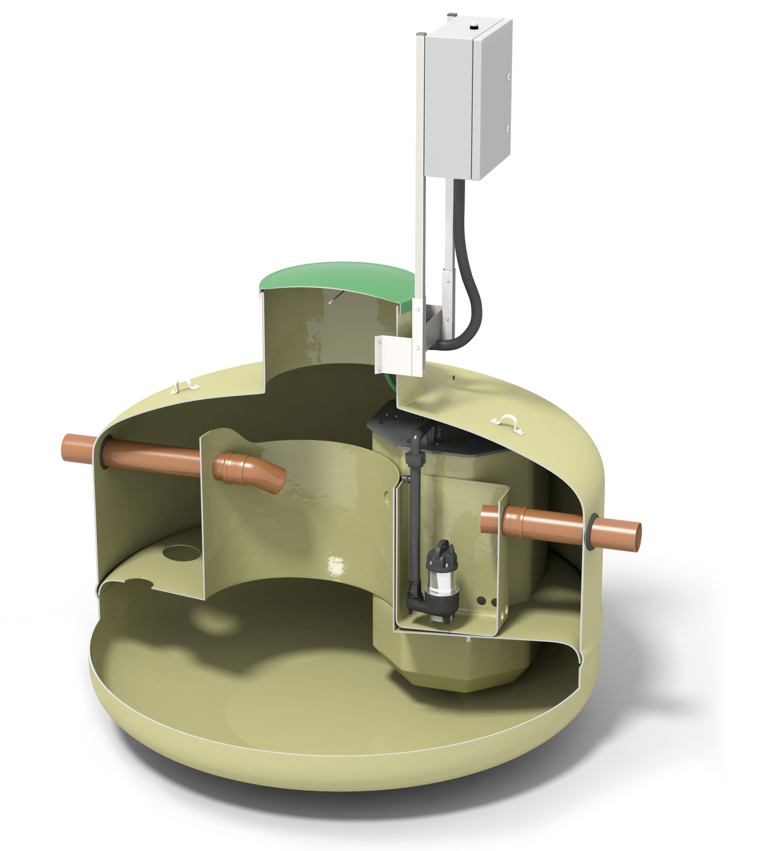  BAGA Solo – en helt ny lösning för bad-, disk- och tvättvatten. All rening sker i en tank utan behov av efterföljande bädd!
– Rening av BDT-vatten kan tyckas enkelt men är i själva verket ofta mer utmanande än blandat avloppsvatten då det faktiskt kan vara svårare att säkerställa de biologiska processerna. Den här lösningen innehållande vår nya bioreaktorteknik är tekniskt trygg efter lång och rigorös testning, säger Stefan Berg, forsknings- och utvecklingschef hos Baga Water Technology AB.
För ytterligare information: kontakta katarina.ketzenius@baga.se

